臺南市立新化國民中學設置太陽光電發電系統
設置位置示意圖及補充須知
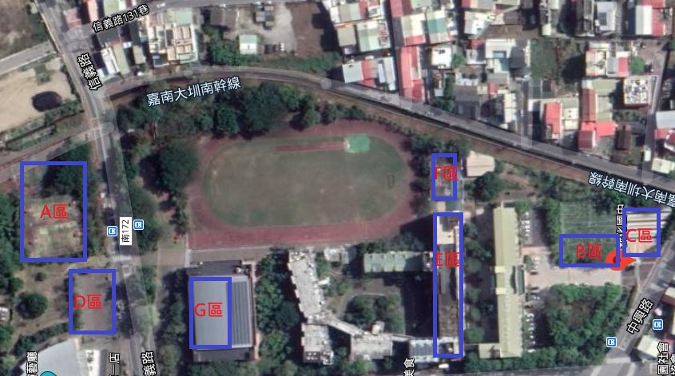
- 施作區域請參考上圖。
- 設置時是否影響結構安全，請務必先行至現場了解評估後再行規劃。
- 請依評選項目要點，詳述於設置計畫書。

